DESAFÍO TRABAJO GRUPAL
“DOSIFICACIÓN DE HORMIGONES”

NOMBRES INTEGRANTES
CURSO |  | FECHA

OBJETIVO DE LA ACTIVIDAD | Calcular los materiales necesarios para la dosificación de hormigones, considerando especificaciones técnicas, características de los materiales y la normativa vigente.
OBJETIVOS DE APRENDIZAJE GENÉRICO | B – C
APRENDIZAJE ESPERADO | AE1  Calcula de manera prolija de acuerdo a planos de estructuras, la cantidad de materiales para cada elemento de hormigón armado, utilizando métodos manuales y digitales.
CRITERIOS DE EVALUACIÓN | 1.2 Calcula la dosificación del hormigón, acorde a las características del material requerido y especificaciones técnicas, considerando organismos especializados y la normativa vigente.  1.3 Corrige las dosificaciones de hormigón, de acuerdo a ensayos de laboratorio, considerando organismos especializados y la normativa vigente.

La siguiente actividad propone que realices una experiencia de aprendizaje grupal, en la que aplicarás los conocimientos adquiridos hasta ahora en cuanto a dosificación de hormigones. Esta actividad consiste en calcular una dosificación de hormigón a una determinada situación, considerando las características de los materiales, especificaciones técnicas y la normativa vigente para entregar posibles soluciones a los problemas propuestos. Para ello debes elaborar un informe siguiendo las indicaciones planteadas.

INSTRUCCIONES
- Lean atentamente la siguiente problemática de la “Constructora Concreto S.A.”
“CONSTRUCTORA CONCRETO S.A.”
Una empresa constructora Concreto S.A realizará un proyecto de construcción correspondiente a un lote de casas en la zona centro sur de la localidad de Talca. Para dicho proyecto, la empresa los ha contactado para que realicen la dosificación de una mezcla de hormigón para la ejecución de este proyecto, que en su mayoría corresponde a estructuras de hormigón armado.
La empresa constructora les ha hecho entrega de la especificación técnica que debe tener el hormigón para dicho proyecto, cuyas características son las siguientes:

ESPECIFICACIONES TÉCNICAS
- Hormigón G20(90) 40, 8.
- Cemento melón grado corriente.
- Buenas condiciones de elaboración.
- La estructura es sometida a ambientes salinos.
- Estructura de Hormigón armado de 12 centímetros de espesor, recubrimiento de 2,5 centímetros.
- Densidad real saturada superficialmente seca de la arena y la gravilla 2650 Kg/m³
- 60% de grava y 40% de arena.

- Analicen las tablas de datos entregadas en el Anexo 1 y luego dosifiquen el hormigón según la norma NCH 170. Además indiquen la dosificación según m3 de hormigón y por saco de cemento.
- Conversen y reflexionen sobre las posibles soluciones a la problemática planteada, (ordenen por prioridad y distribuyan las funciones que cada integrante del grupo desarrollará en forma equitativa).
- Desarrollen cada una de las actividades considerando la rúbrica como guía de sus desempeños, posteriormente serán evaluados (as) con ella. No duden en consultar al docente.
- Finalmente, para presentar los resultados del trabajo elaboren un informe que contenga los apartados y datos que se estipulan en el Anexo 2.

ANEXO 1. TABLAS DE DOSIFICACIÓN SEGÚN NCH 170
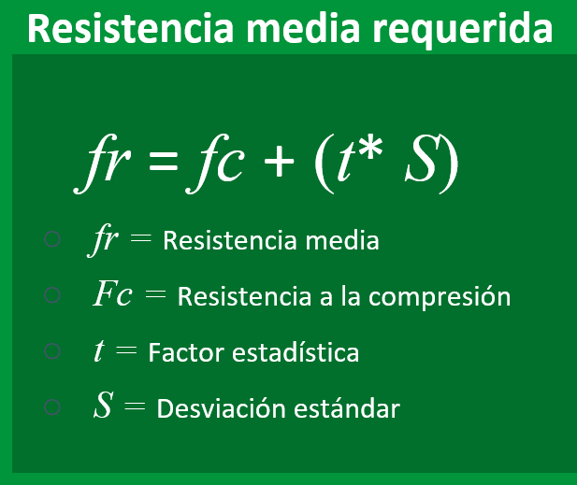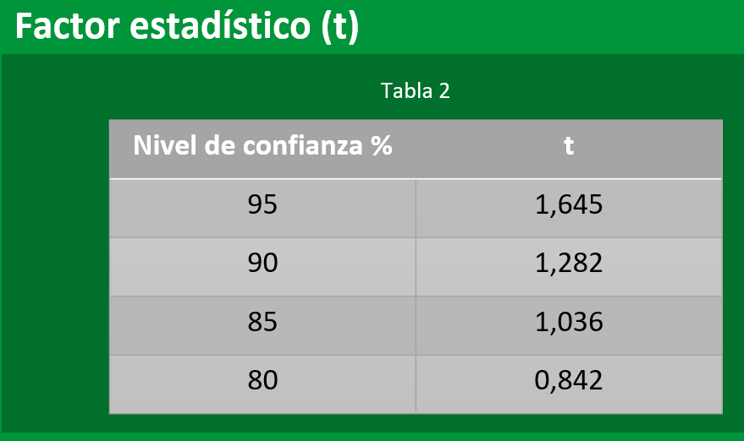

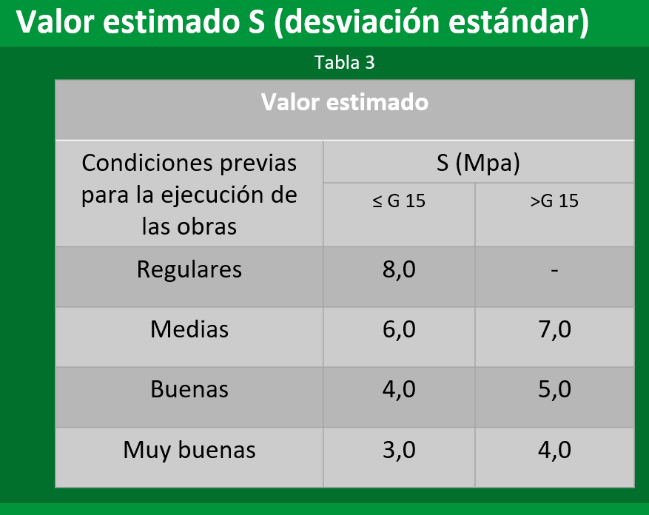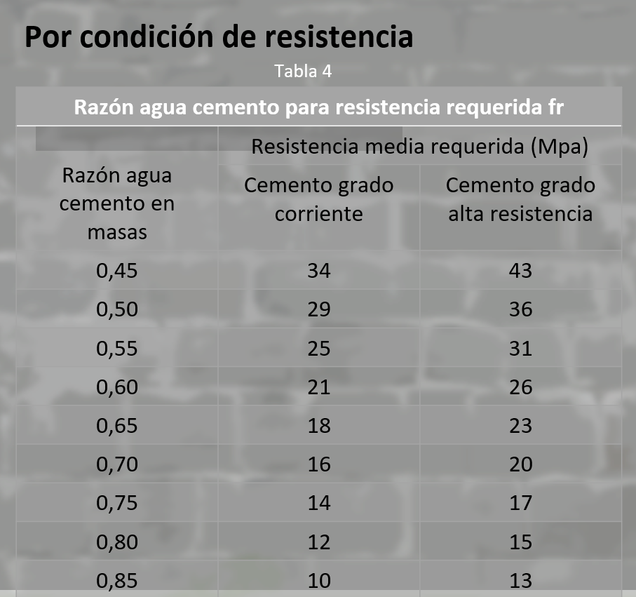

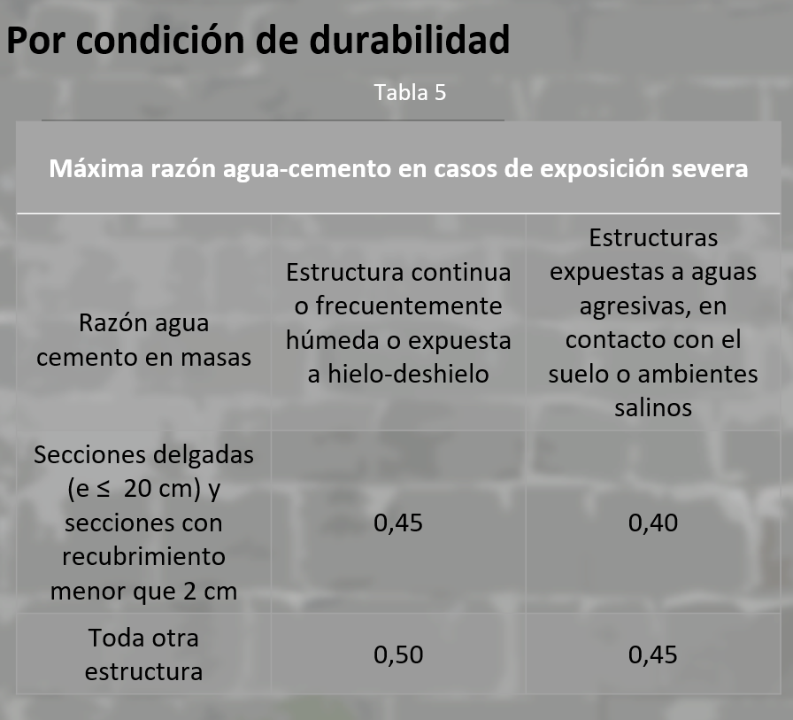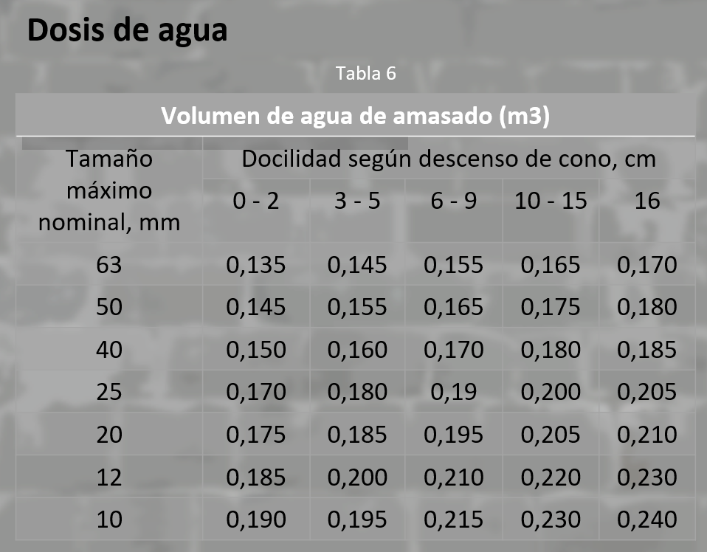

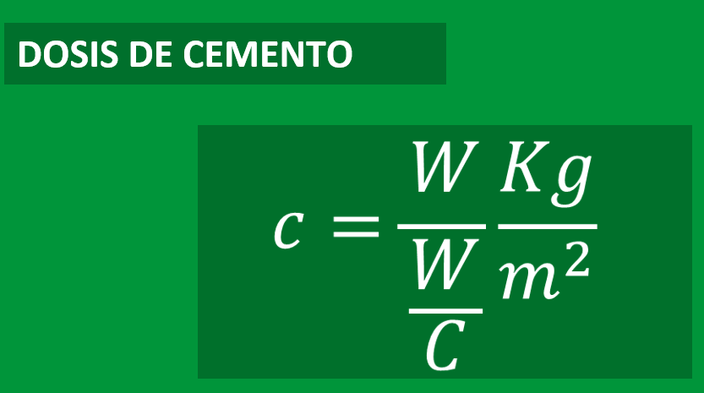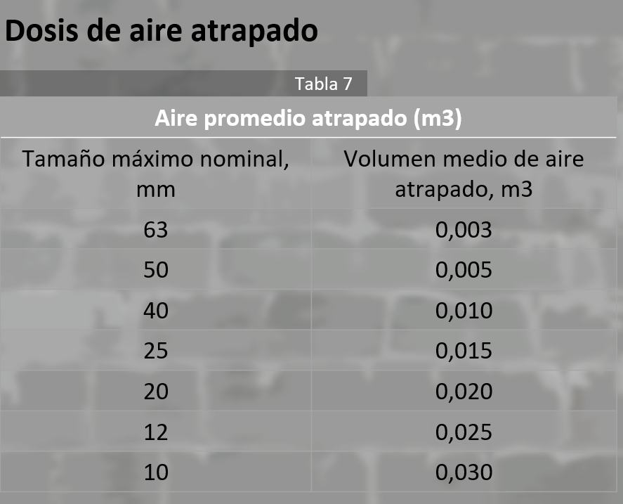
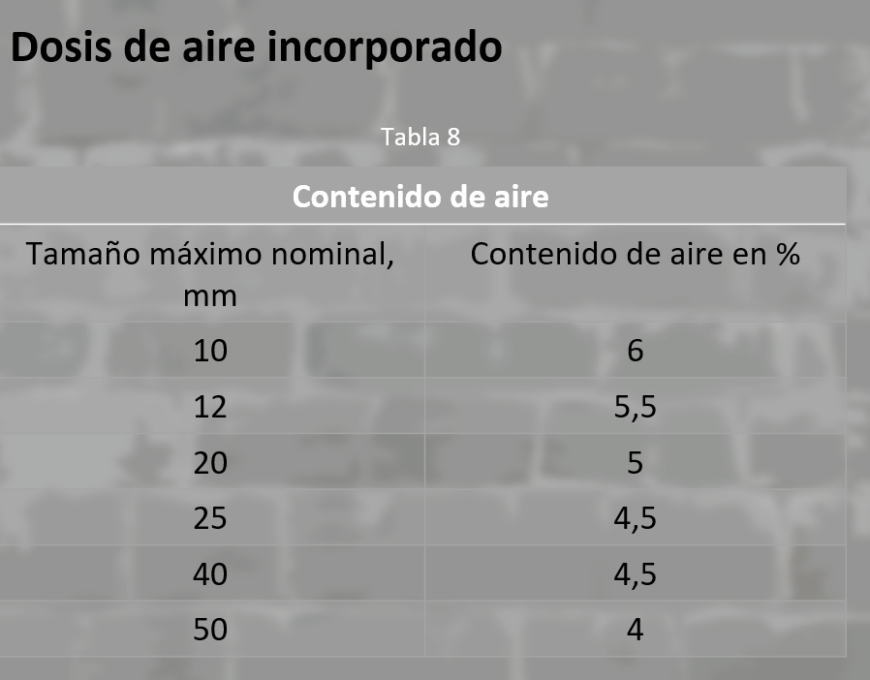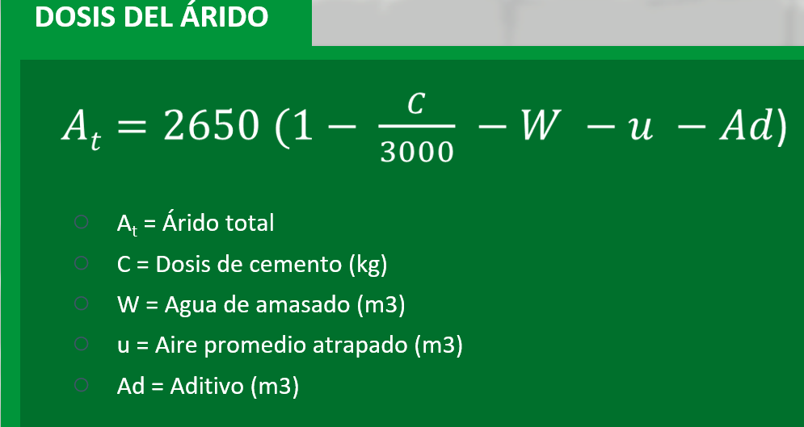
TABLAS DE DOSIFICACIÓN POR METRO CÚBICO
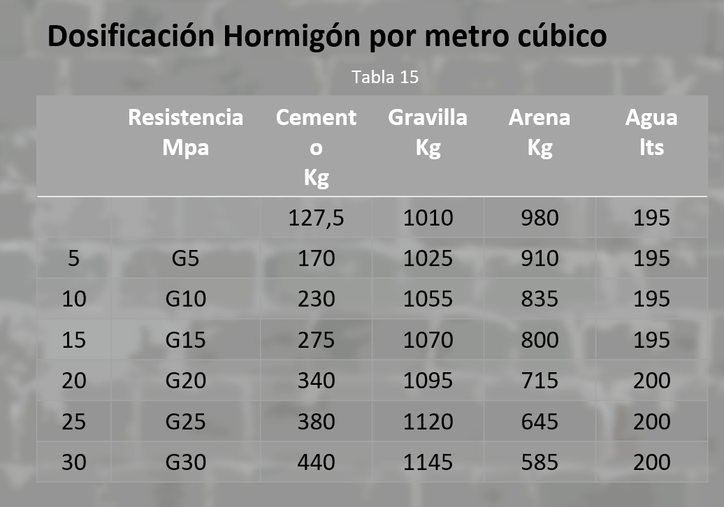

TABLES DE DOSIFICACIÓN POR SACO DE CEMENTO
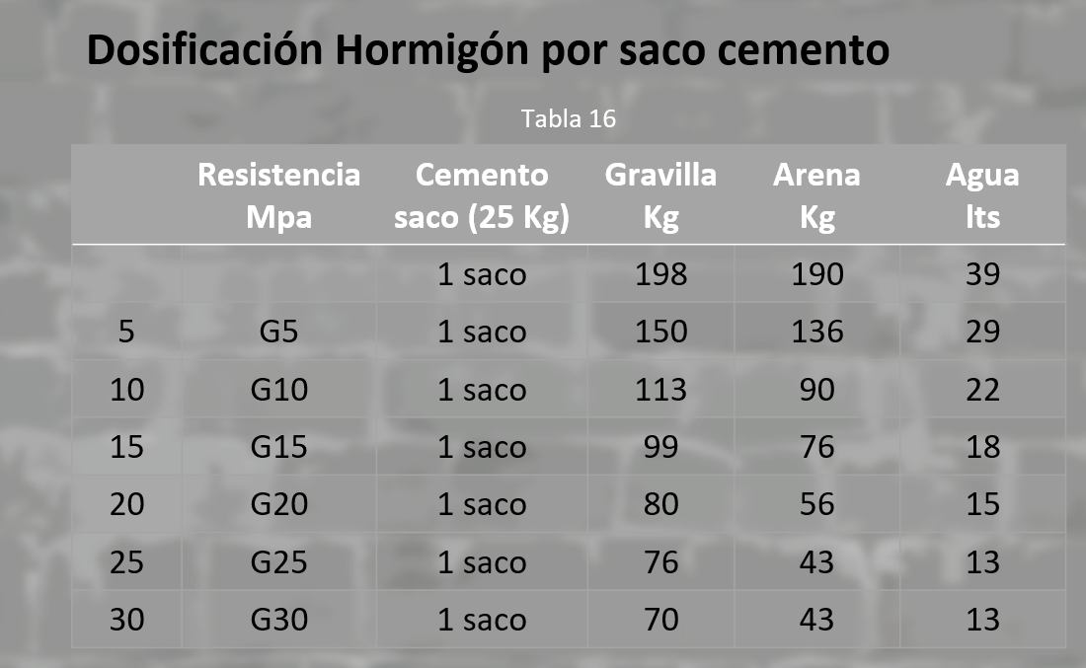

ANEXO 2. ESTRUCTURA INFORME
- PORTADA
Datos personales y formales.
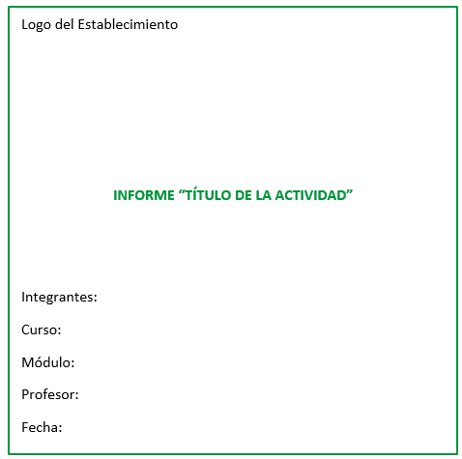

- ÍNDICE
Esta sección debe proporcionar los contenidos del informe señalando las páginas que corresponden a cada tema abordado. Recuerden utilizar la tabla de contenido automática.


- INTRODUCCIÓN
Sección destinada a plantear los propósitos del informe, incorpora una breve reseña sobre qué tratará el informe, indicando objetivos y aspectos claves como características del hormigón, tipo de obra, posibles diferencias en los tipos de dosificación, entre otras.

- DESCRIPCIÓN DE LAS ACTIVIDADES DESARROLLADAS
En este apartado deben describir el paso a paso de los 3 tipos de dosificación a utilizar (NCh 170, por m³ y por saco de cemento).
Los resultados se deben expresar en tablas indicando el tipo de dosificación y sus resultados.

- CONCLUSIONES
Este apartado debe incluir las principales conclusiones de lo efectuado, deben estar enfocadas en desarrollar un análisis del impacto que generó la actividad, indicando aspectos relevantes y críticos que se identificaron durante el proceso, así como la importancia de la actividad en el desarrollo profesional.
- FORMATO DE ESCRITURA DEL INFORME
Entrega el informe en formato impreso o digital en hoja tamaño carta, color blanco, letra Calibri tamaño 12, con interlineado 1,5, e incorpora números de página.

Los márgenes del informe deben ser:
Izquierdo: 3 Centímetros
Derecho: 2.5 Centímetros
Superior: 2.5 Centímetros
Inferior: 2.5 Centímetros

